МИНИСТЕРСТВО НАУКИ И ВЫСШЕГО ОБРАЗОВАНИЯ РОССИЙСКОЙ ФЕДЕРАЦИИ

Федеральное государственное автономное образовательное учреждение высшего образования

«САНКТ-ПЕТЕРБУРГСКИЙ ГОСУДАРСТВЕННЫЙ УНИВЕРСИТЕТ

АЭРОКОСМИЧЕСКОГО ПРИБОРОСТРОЕНИЯ»

КАФЕДРА КОМПЬЮТЕРНЫХ ТЕХНОЛОГИЙ И ПРОГРАММНОЙ ИНЖЕНЕРИИ

(КАФЕДРА 43)

|  |
| --- |
| ОТЧЕТ ЗАЩИЩЁН С ОЦЕНКОЙ  РУКОВОДИТЕЛЬ |

|  |  |  |  |  |  |  |
| --- | --- | --- | --- | --- | --- | --- |
| [доцент](https://guap.ru/rasp/?pr=3494) |  |  |  |  |  | С. В. Щекин |
| (должность, учёная степень, звание) |  | (подпись) |  | (дата защиты) |  | (инициалы, фамилия) |

ОТЧЕТ О ЛАБОРАТОРНОЙ РАБОТЕ №1

Развертывание средств разработки приложений для мобильных устройств

по дисциплине: ПРОГРАММИРОВАНИЕ МОБИЛЬНЫХ УСТРОЙСТВ

|  |
| --- |
| РАБОТУ ВЫПОЛНИЛ |

|  |  |  |  |  |  |
| --- | --- | --- | --- | --- | --- |
| СТУДЕНТ ГР. | 4236 |  |  |  | Л. Мвале |
|  |  |  | подпись, дата |  | инициалы, фамилия |

1. **Цель**

Освоение процесса развертывания средств разработки мобильных приложений, ознакомление со средствами разработки и отладки.

1. **Задание**

Выбрать тип и версию планируемой к использованию интегрированной среды разработки, соответствующую типам и версиям мобильной ОС и ОС на персональном компьютере (например, Android Studio или Qt-Creator для мобильной ОС Android), установить среду разработки, выбрать и установить версию SDK (NDK) (при необходимости - несколько версий), образ системы для эмулятора, проверить возможность работы средств разработки с реальным устройством и (или) эмулятором устройства. Обосновать выбор версии средств разработки и SDK (NDK) и технологии отладки (эмулятор или (и) реальное устройство).

1. **Введение**

В данной работе рассматривается процесс развертывания среды разработки для мобильных приложений. В качестве инструмента разработки выбран Flutter – фреймворк для кроссплатформенной разработки, использующий язык Dart. В качестве интегрированной среды разработки (IDE) используется Android Studio.

1. **Выбор и установка среды разработки**

Выбор среды разработки основан на поддержке требуемого фреймворка и удобстве работы:

* Android Studio был выбран, так как он официально поддерживается Google для разработки Android-приложений и интегрируется с Flutter.
* Flutter SDK был установлен для поддержки разработки на данном фреймворке.
* Dart SDK включен в состав Flutter и используется для написания кода.

1. **Выбор и установка версии SDK (NDK)**

Для корректной работы Flutter и разработки мобильных приложений установлены:

* Android SDK версии 35.0.1 – последняя доступная версия, совместимая с Flutter.

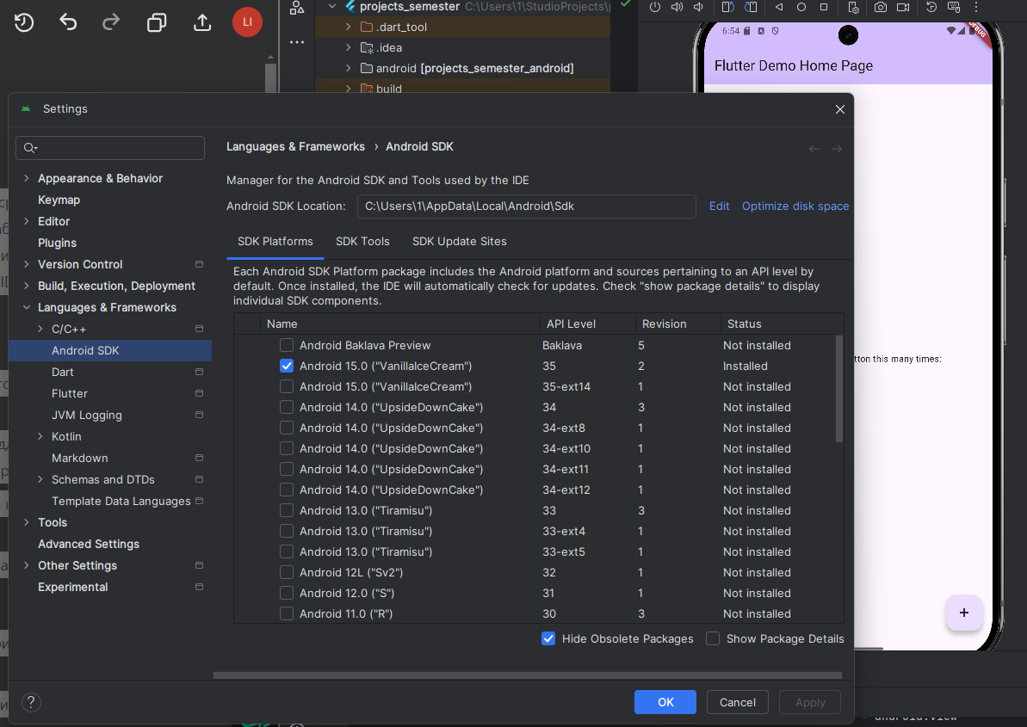

* Компонент cmdline-tools – установлен для управления SDK через командную строку.

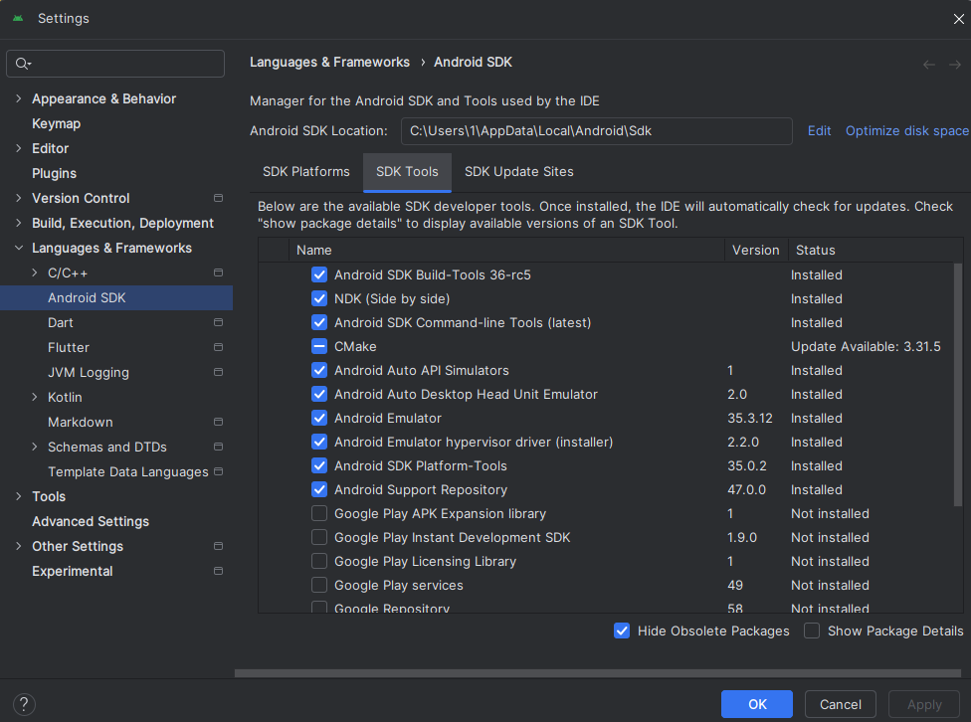

* Эмулятор Android – для тестирования приложений без физического устройства.

1. **Проверка работы средств разработки**

После установки выполнены следующие шаги:

1. Проверка установки Flutter с помощью команды flutter doctor.

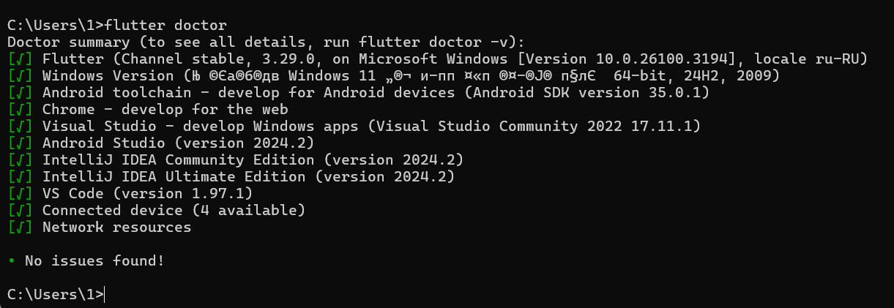

1. Установка необходимых зависимостей и выполнение flutter doctor --android-licenses для принятия лицензий.

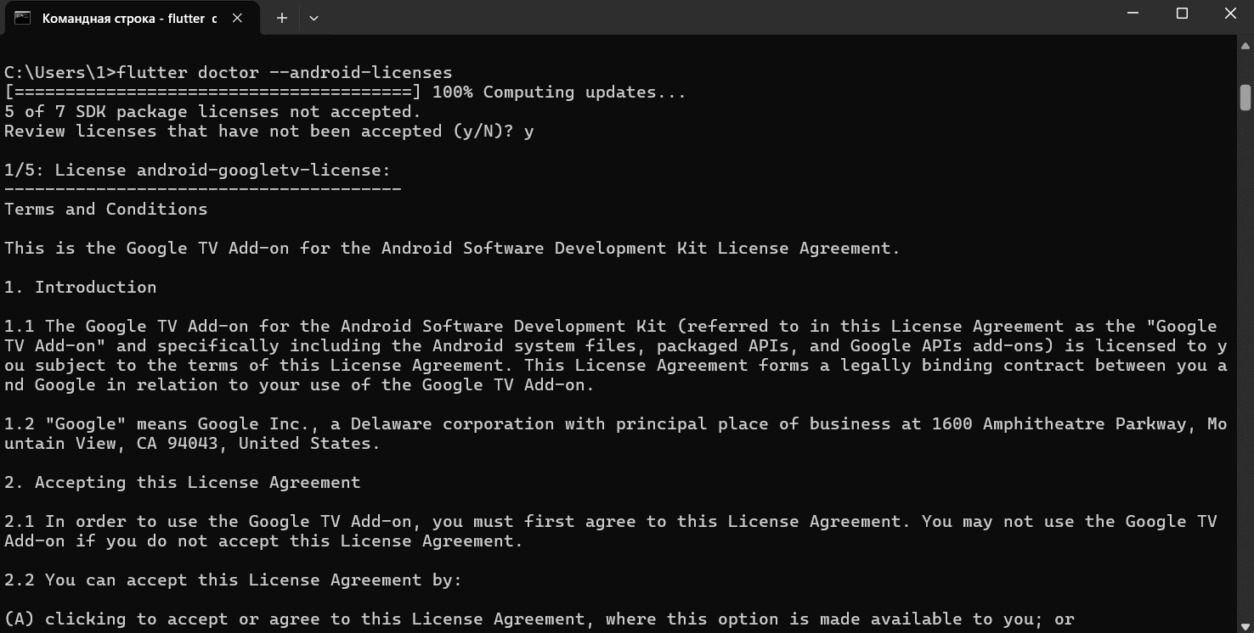

1. Проверка компиляции и запуска тестового проекта Flutter (flutter create my_app и flutter run).

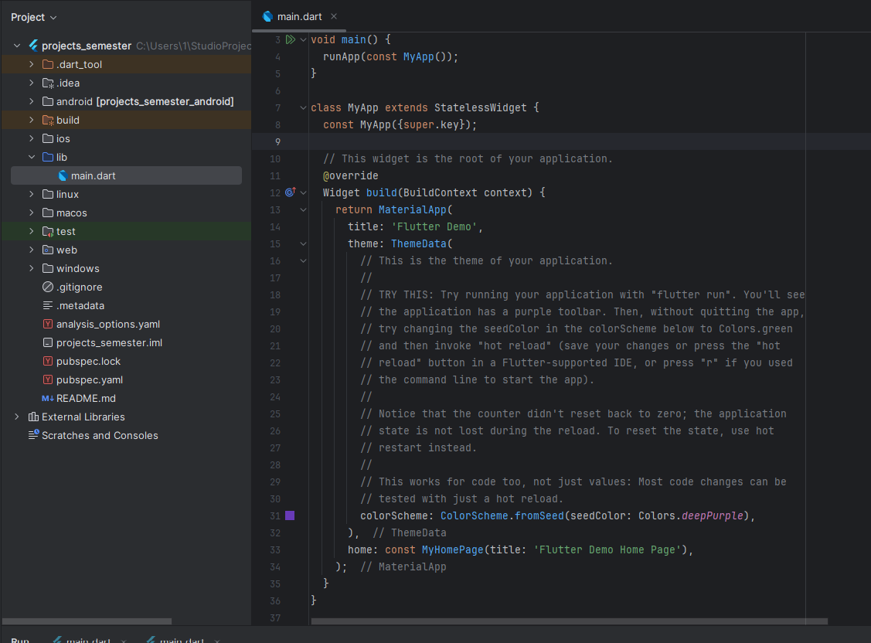

1. Проверка работы эмулятора Android и возможности запуска приложений на реальном устройстве через flutter devices.

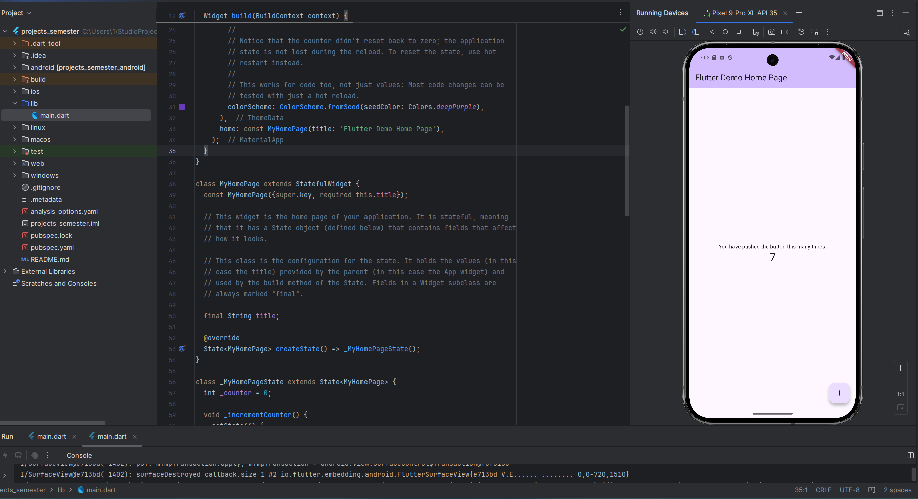

1. **Обоснование выбора технологий**
2. Выбор Flutter обусловлен его преимуществами:

* Кроссплатформенность (Android, iOS, Web, Windows, macOS, Linux);
* Высокая производительность благодаря компиляции в машинный код;
* Гибкость интерфейса через Flutter Widgets.

1. Выбор Android Studio:

* Полная поддержка Flutter через Flutter Plugin;
* Интеграция с эмуляторами и физическими устройствами;
* Встроенные инструменты отладки.

1. Выбор отладочной технологии:

* Эмулятор – для тестирования без физического устройства.
* Физическое устройство – для проверки производительности и работы с сенсорами.

1. **Выводы**

В ходе лабораторной работы была развернута среда разработки мобильных приложений на базе Flutter и Android Studio. Выполнены все этапы настройки, включая установку SDK, эмуляторов и проверку работы на реальном устройстве. Выбор технологий обоснован удобством разработки, кроссплатформенностью и поддержкой современных инструментов.